Luni 22

Iubirea de Sine și Limitele – despre asta am vorbit Miercuri, 17 Martie, în grupul Zestre pentru Viață.

Ce înseamnă să te iubești pe tine? Cum te comporți tu cu tine în fiecare zi?

Găsești pe grup live-ul salvat, dacă ai 36 de minute disponibile, hai să îl vizionezi 😊 aici - > <https://bit.ly/38Z4d14>

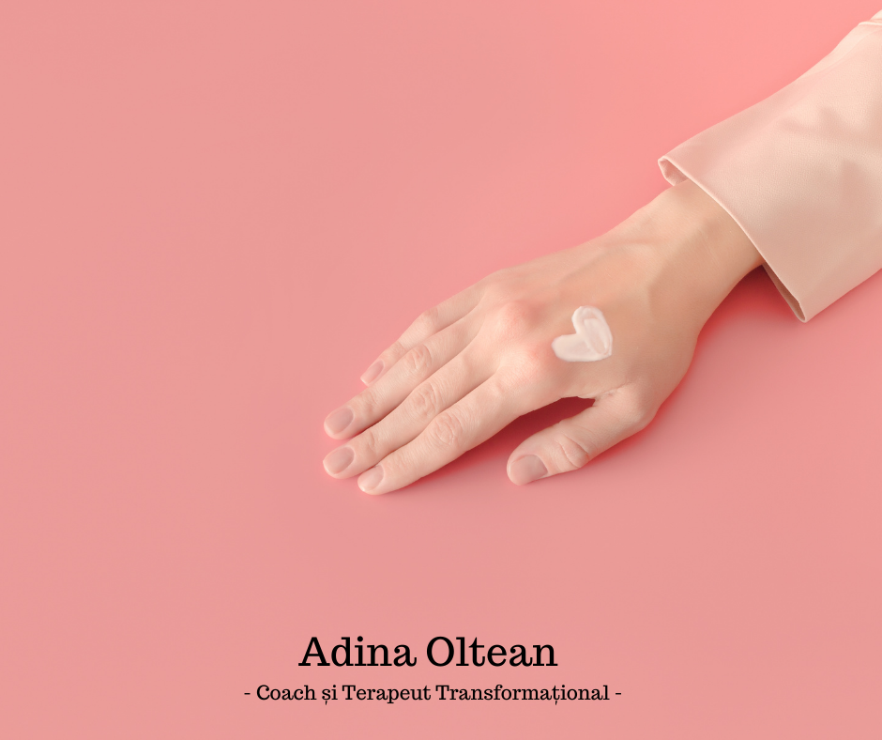

Marti 23

Am tot discutat despre Arhetipuri și iată că a venit momentul să vă prezint și chestionarul unde vă puteți afla Arhetipurile Banilor.

Chestionarul este disponibil aici - > <https://bit.ly/3cLhyLD>

Dacă ai întrebări legate de chestionar, lasă un comment.

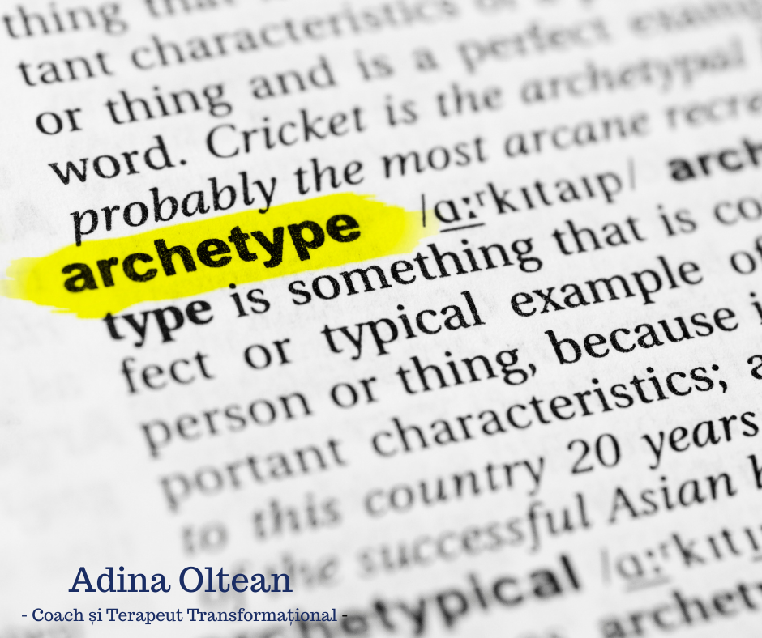

Miercuri 24

“Atrage în viața noastră ceea ce suntem în interior. Fiecare persoană, fiecare circumstanță și fiecare situație pe care o atragem și o experimentăm, se bazează pe ceea ce suntem în interior. Chiar poți cere un sistem mai minunat de atât?

Viața ta este o reflexie a tot ce se află în interiorul tău, iar tu poți controla întotdeauna ce este în interior.”

Cu Recunoștință și Iubire,

Adina x

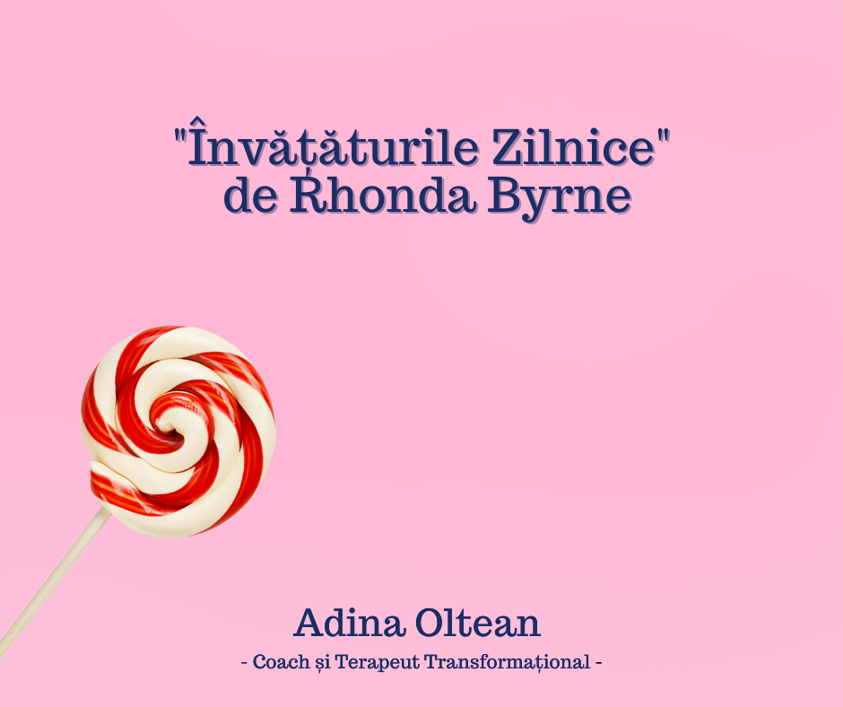

Joi 25

Vreau să te întreb ceva...

Faci foarte multe de-o dată în business-ul tău alergând după rezultate?

Acestă situație este paradoxală, pentru că atunci când încerci să faci foarte multe lucruri, la final reușești să îndeplinești foarte puțin.

Care crezi că ar fi soluția în acest caz?

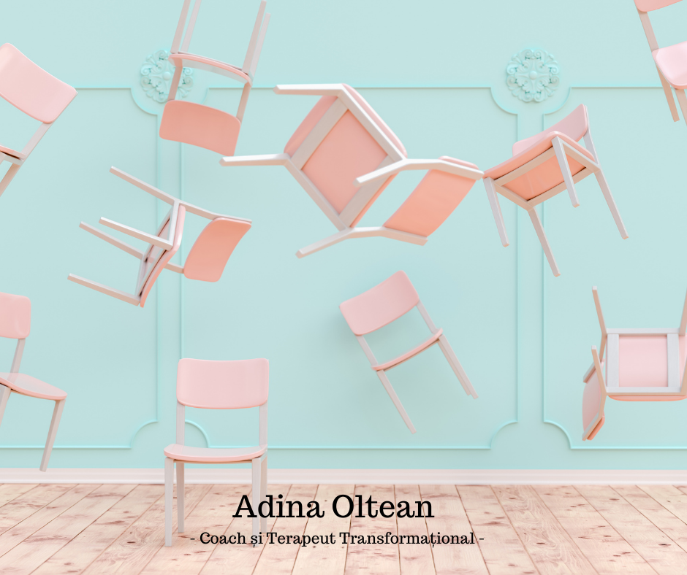

Vineri 26

Neoficilial, astăzi este ziua ‘Fă-ți singur vacanța’ :D

La ce se referă?

Este o zi în care tu decizi cum te sărbătorești într-o zi liberă. Poți folosi ziua aceasta să îți planuiești vacanța următoare sau să dai o petrecere de unul singur.

Orice ce ai decide, folosește fiecare ocazie pentru a te celebra pe tine.

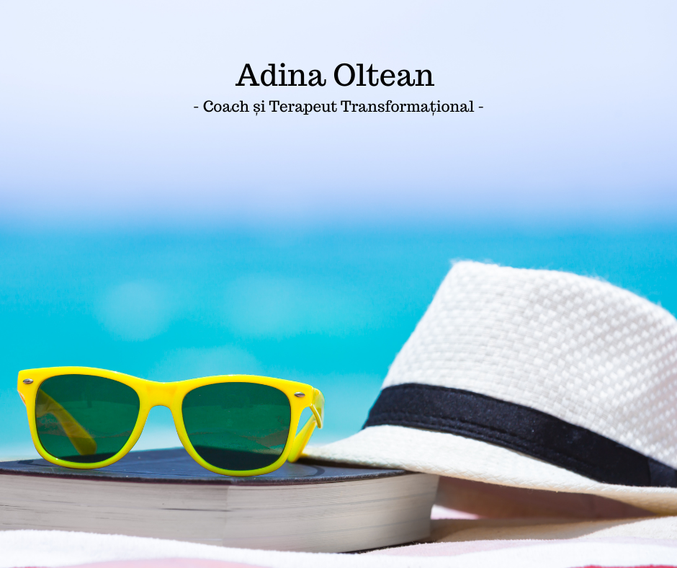

Sambata 27

“Dacă te tot gândești să faci ceva, nu vei depăși frica, dar dacă acționezi, cu siguranță o vei face.”

- W. Clement Stone -

Altfel spus, cu toată frica pe care o simți uneori, acționează! Acțiunea va învinge frica 😊

Cum îți depășești frica?

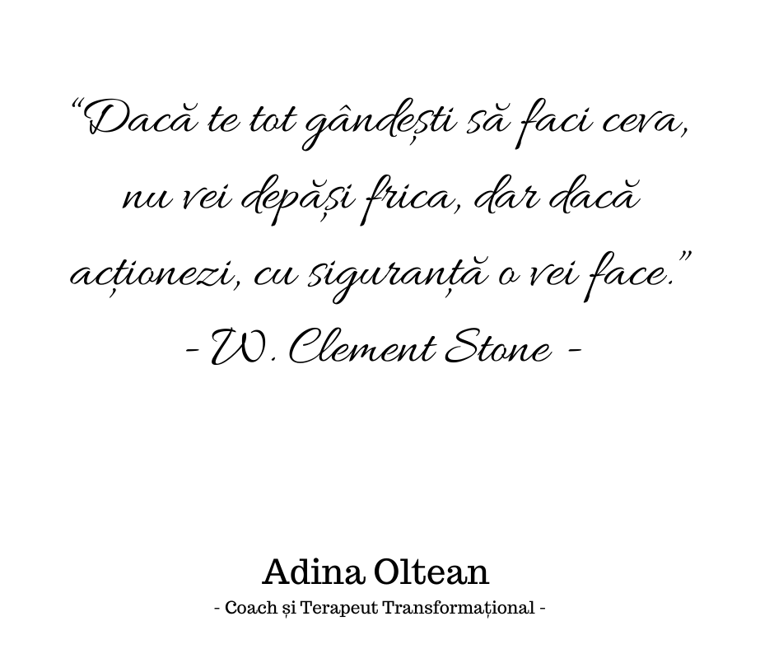

Duminica 28

“Ești o ființă unică și magnifică. În miliardele de oameni de pe planetă, nu există un alt TU, și doar simpla ta prezență este esențială pentru fruncționarea Universului nostru, pentru că tu ești parte din Univers.

Tot ceea ce vezi și tot ceea ce este, nu poate exista fără tine! ”

Cu Recunoștință și Iubire,

Adina x

